UFMG – DCC - Ciência da Computação - Compiladores 1
Trabalho Final - Manassés Ferreira Neto - 2011423095

FrontEnd

Documentação

Desenvolvimento
O objetivo deste FrontEnd é construir um compilador que produza código intermediário (quádruplas) para um dado programa escrito numa linguagem que consiste dos seguintes terminais, não-terminais e produções:
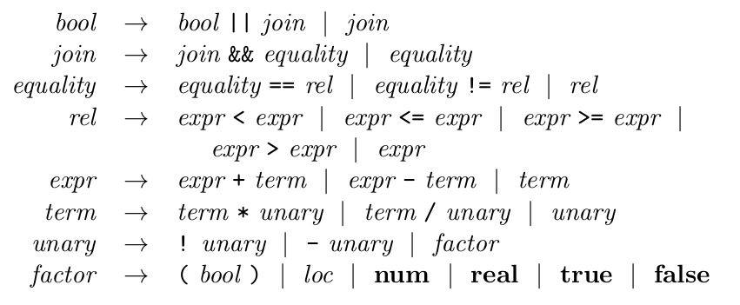
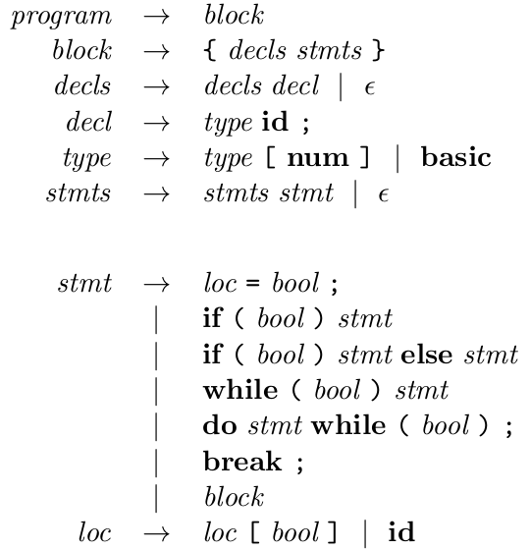
Figura1: Produções da Linguagem

O token basic representa os tipos básicos: int, char, float e bool.
A linguagem Java e a orientação ao objeto foram escolhidos para gerar o código do compilador. A maior parte dele foi extraída do livro do dragão [1]. Em nível de pacotes, temos a seguinte dependência:
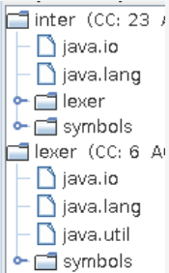
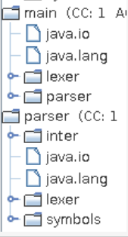
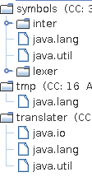
Figura2: Depende De

Estrutura de dados
A estrutura de dados mais relevante é a tabela de símbolos. Ela foi construída usando a classe Hashtable em src/symbols/Env, consiste de dois templates: Token e Id. O primeiro definido em src/lexer e o segundo em src/inter. Id é uma sub-classe de Expr, que por sua vez, herda de Node.

Utilização
Em um terminal, de uma máquina linux com java [4] e make instalados, descompacte o arquivo tpfinal.zip enviado. Em seguida dentro da pasta src, digite make compile para compilar, ou simplesmente, make, para compilar e realizar alguns testes básicos (além de traduzir as quádruplas para o bytecode java, assunto da próxima seção). Abaixo, na Figura3, o conteúdo do Makefile:

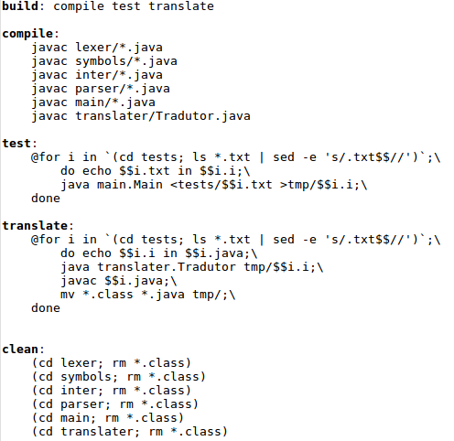
Figura3: Arquivo Makefile

Implementação

Gerando código para as declarações e apresentando a listagem do fonte
O código das declarações pertence ao pacote Symbols, em src/symbols, temos na classe Env a responsabilidade por mapear tokens de palavra a objetos da classe Id. Type define os quatro tipos básicos da linguagem, utilizando-se da classe Word. O tipo arranjo, construído na linguagem fonte, é uma extensão de Type.

Gerando código para os comandos e apresentando a listagem do fonte
Os comandos são tratados usando a subclasse de Node: Stmt. Os campos para os componentes de uma construção de comando estão na subclasse relacionada: a classe While possui campos para uma expressão de teste e um subcomando. O código está em src/inter/Stmt.java, bem como as classes componentes estão em src/inter/.

Gerando código para as expressões e apresentando a listagem do fonte
As expressões são tratadas usando a subclasse de Node: Expr. Alguns dos métodos de Expr tratam boolianos e o código de desvio. A classe possui os campos op e type, representando o operador e o tipo de um nó. O código está em src/inter/Expr.java.

Resultados

Listagem dos programas testes submetidos ao compilador
Ao todo foram submetidos 15 arquivos para teste do compilador, sendo que todos eles resultaram em código intermediário (e bytecode de java ) satisfatório(s). Na Figura4 estão os nomes e no Anexo1 estão os códigos desses programas.

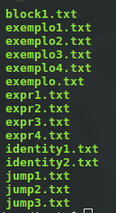
Figura4: Listagem dos programas submetidos ao compilador

Apresentar saída das quadruplas geradas
As quáduplas geradas possuem os mesmos nomes dos programas, apenas com a extensão alterada para i. Esses códigos intermediários estão no Anexo2.

Tradutor

Documentação

Desenvolvimento
A tradução das quádruplas para o bytecode de java, extensão class, foi feita transformando as quádruplas em código java e executanto o comando javac. A implementação do Tradutor foi realizada na linguagem java.

Durante o processo de tradução encontrou-se a dificuldade de o tipo das variáveis não ser declarado nas quádruplas. A solução encontrada foi uma detecção dinâmica (não muito sofisticada) do tipo. Para os casos em que o tipo não é determinado por essa estratégia assumiu-se como padrão o tipo básico int.

Estrutura de dados
Para realizar a tradução foi necessário construir um conjunto HashSet com o nome das variáveis, um dicionário HashMap para os tipos da variável e um outro dicionário para os vínculos entre as variáveis. Essas três estruturas permitiram definir e declarar as variáveis do código intermediário.

Utilização
Para utilizar o Tradutor, existe uma instrução no arquivo Makefile: translate, que gera o arquivo java usando a classe Tradutor e que em seguida compila esse java com o comando javac, gerando assim, o bytecode class.

Implementação e Resultados

Tradução de todas as quadruplas?
Para realizar o objetivo de traduzir todas as quádruplas foi feito um mapeamento do código intermediário em um “while com switch” da linguagem java. Para cada Label traduziu-se um case.

Ainda introduziu-se um variável booliana stop de controle do while, que se torna true com o término do programa original. Para realizar os efeitos do goto adaptou-se uma variável gotoL que recebe o valor do próximo case em questão.

Gerando código para os comandos e apresentando a listagem do fonte
A classe Tradutor opera sobre cada linha do código intermediário produzindo uma equivalente para a linguagem java. Ao final tendo esse código traduzido para java. Utiliza-se o javac para gerar os bytecodes.

Listagem dos programas testes submetidos ao compilador
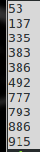
Os programas do Anexo2, no formato i foram submetidos a tradução, no Anexo3 encontram-se os arquivos java gerados e o código hexadecimal dos bytecodes class de apenas alguns deles. Ao lado, a saída correta para o programa Merge.class, executado com java Merge. É correta no sentido de colocar em ordem crescente os números do vetor fornecido. Observação: a função para imprimir foi inserida no Merge.java para conseguirmos verificar tal resultado. Além disso inserimos também a capacidade de imprimir os cases que foram executados e a ordem em que aconteceram.

Compilador Integrado

Documentação

Desenvolvimento e Conclusão
O FrontEnd e o Tradutor permitiram:
- compreender as fases lógicas de compilação.
- entender a possibilidade de gerar código para diferentes BackEnds a partir do código intermediário.
- fazer uso da organização modular e orientada a objeto do código com o objetivo de torná-lo mais organizado e eficiente.
Esse compilador integrado concretizou-se um ótimo exercício para plicar os conhecimentos adquiridos no curso de Compiladores1.

Utilização
Para utilizar o compilador integrado vale o Makefile exibido na seção1.1.3, sendo necessário apenas executar make para gerar as quadruplas e os bytecodes class dos arquivos com extensão txt que estão dentro da pasta src/tests. Os arquivos produzidos, com extensões i, java e class, serão armazenados na pasta src/tmp.

Implementação e Resultados

Programas testes convincentes
Para exemplificar o processo completo do compilador integrado selecionou-se dois dos programas de testes: exemplo e merge.

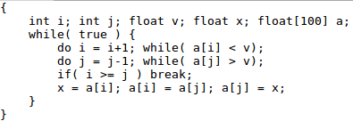
Figura4: exemplo.txt

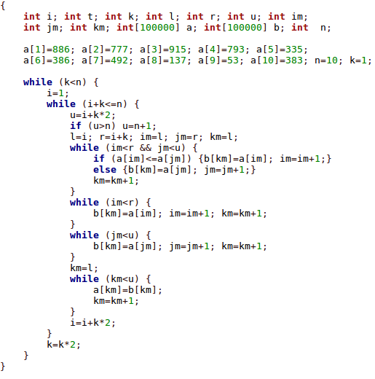
Figura5: merge.txt

Listagem dos programas testes submetidos ao compilador
A lista completa dos programas de teste é a seguinte:

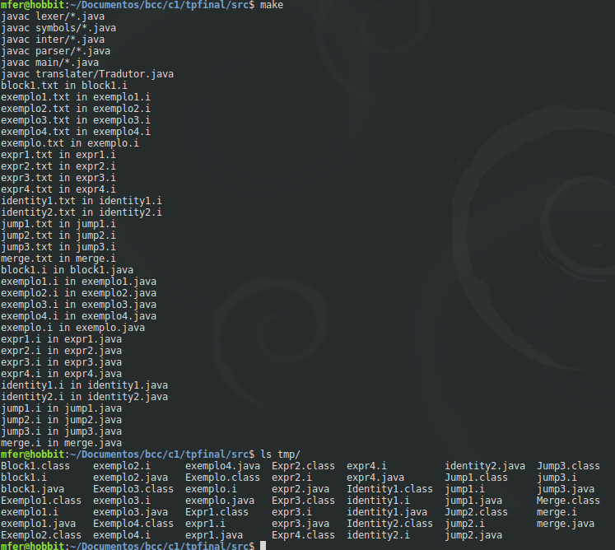
Figura9: merge.java

Abaixo seguem: o código intermediário i, o código java e o bytecode class, arquivos gerados para os dois exemplos da seção anterior.

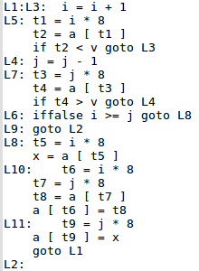
Figura6: exemplo.i

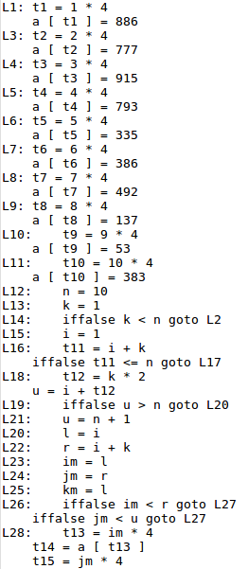
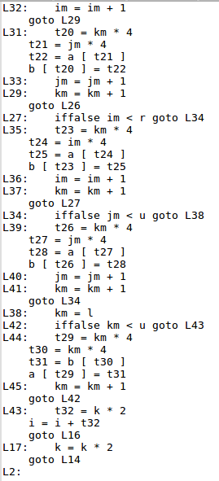
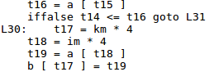
Figura7: merge.i
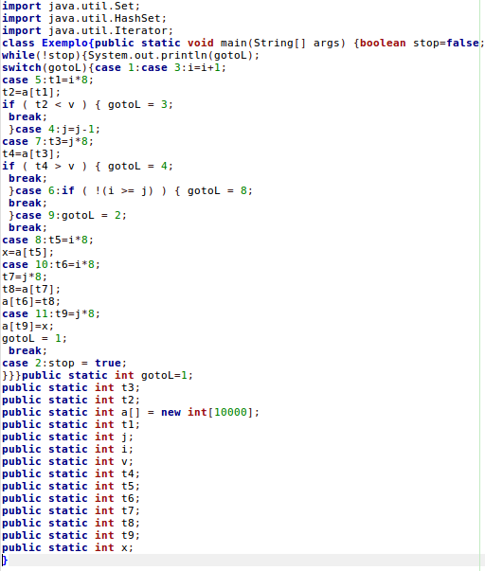
Figura8: exemplo.java
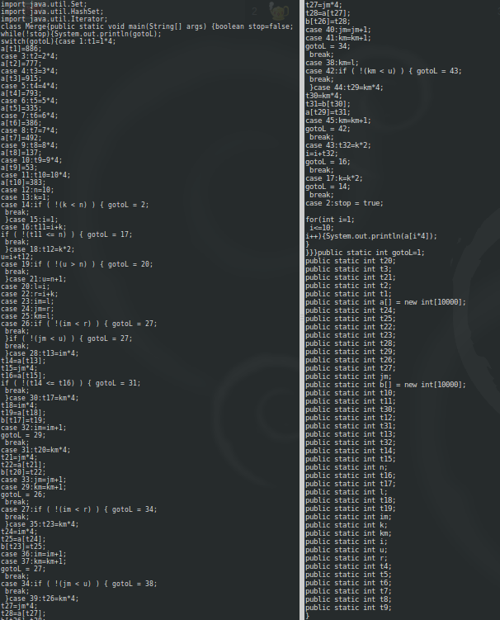
Figura9: merge.java
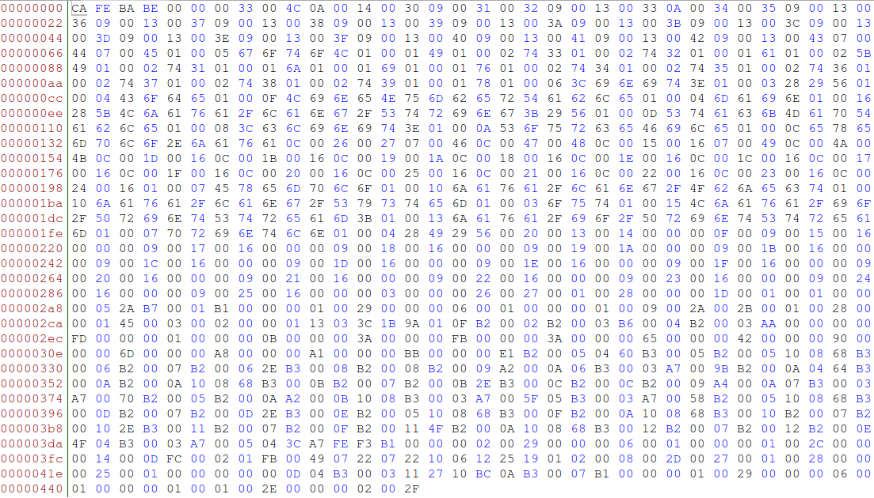
O arquivo Merge.class não foi colocado aqui por ter ficado muito extenso. E também por ser semelhante ao Exemplo.class, a seguir. Ambos podem ser acessados em http://goo.gl/C6OGNy.
Figura10: Exemplo.class

Referências
[1] AHO, Alfred V., LAM, Monica S., SETHI, Ravi, ULLMAN, Jefrey D. Compiladores: Princípios, técnicas e ferramentas.
http://dragonbook.stanford.edu/dragon-front-source.tar

[2] O grafo de dependência foi gerado usando a ferramenta JDepend.
http://www.clarkware.com/software/JDepend.html

[3] O código class foi visualizado usando o editor hexadecimal bless.
http://home.gna.org/bless/

[4] Para instalar o Java da Oracle no Ubuntu, o seguinte script foi utilizado:
echo "deb http://ppa.launchpad.net/webupd8team/java/ubuntu precise main" | tee -a /etc/apt/sources.list
echo "deb-src http://ppa.launchpad.net/webupd8team/java/ubuntu precise main" | tee -a /etc/apt/sources.list
apt-key adv --keyserver hkp://keyserver.ubuntu.com:80 --recv-keys EEA14886
apt-get update
apt-get install oracle-java7-installer

